
MARZEC U PAJACYKÓW

1 tydzień: „Zawody naszych rodziców”, czyli:
- uczestniczymy w spotkaniu z florystką oraz przedstawicielem handlowym płytek
-wiemy, że należy szanować każdą pracę;
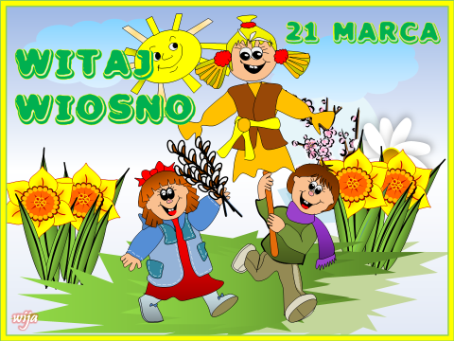
-poznajemy literę „b”, „B” jak „balon”.

2 tydzień „Szybko biegnie każdy dzień, rosnę szybko, dużo wiem!”, czyli:
-rozumiemy następstwo czasu i zmian, które się z tym wiążą;
-doskonalimy umiejętności matematyczne poprzez zabawy z pomiarami

3 tydzień „Wiosna zaraz tu przybędzie, kolorowo będzie wszędzie”, czyli:
- potrafimy wyjaśnić znaczenie słowa przedwiośnie;
- wiemy, co oznacza przysłowie „W marcu jak w garncu”;
- poznajemy literę „w”, „W” jak „wiosna”.

4 tydzień „Słychać śpiew wśród drzew i chmur – to artystów ptasich chór”, czyli:
- umiemy wymienić oznaki wiosny;
- wiemy, które ptaki powróciły z zimowej podróży;
- żegnamy zimę, witamy wiosnę – uczestniczymy w happeningu po okolicy przedszkola.

5 tydzień „Strażnicy książek”, czyli:
- przypominamy różne rodzaje książek, które pełnią różne funkcje;
- poznajemy proces powstawania książek;
- doskonalimy umiejętności posługiwania się gestem, mimiką, ruchem w celu wyrażenia określonych treści i odczuwalnych przez postać emocji;
- uczestniczymy w Pasowaniu na Starszego Czytelnika

WAŻNE WYDARZENIA:
8.03 – Dzień Kobiet – wspólne zabawy w grupie, złożenie życzeń dziewczynom oraz pracownikom przedszkola
21.03 - Pierwszy Dzień Wiosny – występ przed młodszymi grupami; wspólny przemarsz z marzanną, plakatem
po okolicy przedszkola
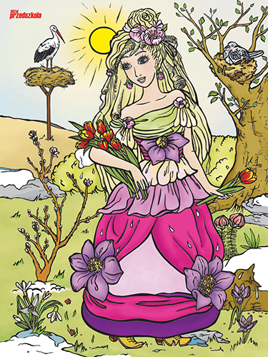
25.03 – wyjazd teatralny do Krakowa zapisanych dzieci
28.03 – Wyjście do biblioteki
4.04 – Pasowanie na Starszego Czytelnika

Piosenka miesiąca „Przyszła Wiosna”

I duzi, i mali na wiosnę czekali, mroźnej zimy mieli dość!
Aż tu niespodzianka, bo któregoś ranka
nagle się zmieniło coś.

Ref. Przyszła wiosna do lasu, narobiła hałasu,
obudziła niedźwiadki z zimowego snu.
Przyszła wiosna na łąki, wypuściła skowronki,
zasadziła kwiatki tam i tu.

I duzi, i mali na wiosnę czekali, na słoneczka jasny blask.
Aż tu niespodzianka, bo któregoś ranka,
właśnie przyszedł na to czas.

Ref. Przyszła wiosna do lasu, narobiła hałasu… /2x

